
Тіркеу есебі мәселелері бойынша құжаттардың нысандарын бекіту туралы
Күшін жойған
Қазақстан Республикасы Қаржы министрінің 2018 жылғы 9 ақпандағы № 153 бұйрығы. Қазақстан Республикасының Әділет министрлігінде 2018 жылғы 26 ақпанда № 16431 болып тіркелді. Күші жойылды - Қазақстан Республикасы Қаржы министрінің 2025 жылғы 28 қазандағы № 640 бұйрығымен.
Ескерту. Бұйрықтың күші жойылды – ҚР Қаржы министрінің 28.10.2025 № 640 (01.01.2026 бастап қолданысқа енгізіледі) бұйрығымен.
"Салық және бюджетке төленетін басқа да міндетті төлемдер туралы" 2017 жылғы 25 желтоқсандағы Қазақстан Республикасы Кодексінің (Салық кодексі) 76-бабының 17-тармағына, 84-бабының 1-тармағына, 85-бабының 3 және 4-тармақтарына сәйкес БҰЙЫРАМЫН:
1. Мыналар:
1) осы бұйрыққа 1-қосымшаға сәйкес нысан бойынша бейрезидентті Қазақстан Республикасының салық төлеушісі ретінде тіркеу туралы тіркеу куәлігінің нысаны;
2) осы бұйрыққа 2-қосымшаға сәйкес нысан бойынша қосылған құн салығы бойынша тіркеу есебіне қою туралы куәліктің нысаны;
3) осы бұйрыққа 3-қосымшаға сәйкес нысан бойынша қосылған құн салығы бойынша тіркеу есебінен шығарудан бас тарту туралы шешімнің нысаны;
4) осы бұйрыққа 4-қосымшаға сәйкес нысан бойынша қосылған құн салығы бойынша тіркеу есебінен шығару туралы шешімнің нысаны бекітілсін.
2. 5-қосымшаға сәйкес көрсетілген Қазақстан Республикасы Қаржы министрінің кейбір бұйрықтарының күші жойылды деп танылсын.
3. Қазақстан Республикасы Қаржы министрлігінің Мемлекеттік кірістер комитеті (А.М. Теңгебаев) заңнамада белгiленген тәртіппен:
1) осы бұйрықтың Қазақстан Республикасының Әділет министрлігінде мемлекеттік тіркелуін;
2) осы бұйрықты мемлекеттік тіркеген күннен бастап күнтізбелік он күн ішінде оның көшірмелерін қағаз және электрондық түрде қазақ және орыс тілдерінде Қазақстан Республикасы нормативтік құқықтық актілерінің эталондық бақылау банкінде енгізу және ресми жариялау үшін Қазақстан Республикасы Әділет министрлігінің "Республикалық құқықтық ақпарат орталығы" шаруашылық жүргізу құқығындағы республикалық мемлекеттік кәсіпорнына жіберілуін;
3) осы бұйрықтың Қазақстан Республикасы Қаржы министрлігінің интернет-ресурсында орналастырылуын;
4) осы бұйрық Қазақстан Республикасының Әділет министрлігінде мемлекеттік тіркелгеннен кейін он жұмыс күні ішінде осы тармақтың 1), 2) және 3) тармақшаларында көзделген шаралардың орындалуы туралы мәліметтерді Қазақстан Республикасы Қаржы министрлігінің Заң қызметі департаментіне ұсынуды қамтамасыз етсін.
4. Осы бұйрық алғаш ресми жарияланған күнінен кейін күнтізбелік он күн өткен соң қолданысқа енгізіледі.
Қазақстан Республикасының  Қаржы министрі | Б. Сұлтанов
Қазақстан Республикасы
Қаржы министрінің
2018 жылғы 09 ақпандағы
№153 бұйрығына
1-қосымша
нысан

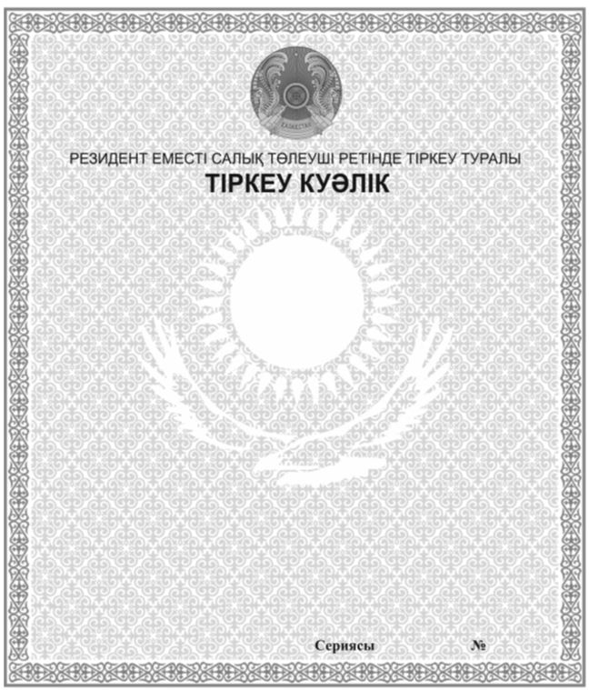

Қазақстан Республикасының
Қаржы министрінің
2018 жылғы 09 ақпандағы
№153 бұйрығына 2-қосымша
нысан

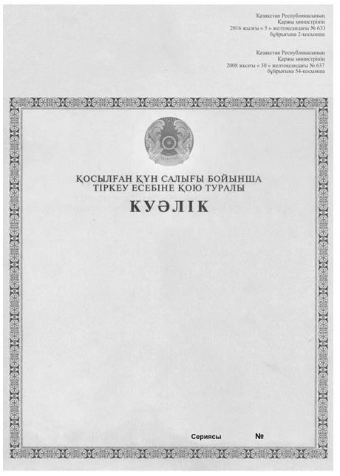

Қазақстан Республикасы
Қаржы министрінің
2018 жылғы 09 ақпандағы
№ 153 бұйрығына
3-қосымша
нысан
Қосылған құн салығы бойынша тіркеу есебінен шығарудан бас тарту туралы шешім
20__ жылғы "___" _______ | № _______
"Салық және бюджетке төленетін басқа да міндетті төлемдер туралы" Қазақстан
Республикасы Кодексінің (Салық кодексі) 85-бабына сәйкес
__________________________________________________________________________
(мемлекеттік органның атауы)
__________________________________________________________________________
(салық төлеушінің тегі, аты, әкесінің аты (ол болған кезде) немесе атауы, ЖСН/БСН)
__________________________________________________________________
20__ жылғы "____" _______________ қосылған құн салығы бойынша тіркеу есебі
туралы салықтық өтінішін қарап шығып, ШЕШТІ:
қосылған құн салығы бойынша тіркеу есебінен шығарудан мына (мынадай) себеп
(себептер) бойынша:
__________________________________________________________________________
(мемлекеттік орган Салық кодексінің 85-бабының 3-тармағында көзделген бір
немесе бірнеше себептерді көрсетеді)
__________________________________________________________________________
__________________________________________________________________________
__________________________________________________________________________
бас тартты.
Мемлекеттік органның басшысы (басшының орынбасары):
__________________________________________________________________________
(тегі, аты, әкесінің аты (ол болған жағдайда), қолы, мөрі)
Шешімді алдым
__________________________________________________________________________
(салық төлеушінің (салық агентінің)/салық төлеушінің (салық агентінің) лауазымды
тұлғасының тегі, аты, әкесінің аты (ол болған кезде), қолы, мөрі, күні)
__________________________________________________________________________
Шешім салық төлеушіге (салық агентіне) табыс етілді:
__________________________________________________________________________
(мемлекеттік органның лауазымды тұлғасының тегі, аты, әкесінің аты (ол болған
кезде), қолы, күні)
Шешім салық төлеушіге (салық агентіне) жіберілді
__________________________________________________________________________
(жіберілу және (немесе) алу фактісі туралы растайтын құжат)
Қазақстан Республикасы
Қаржы министрінің
2018 жылғы 9 ақпандағы
№ 153 бұйрығына
4-қосымша
нысан
Ескерту. 4-қосымша жаңа редакцияда – ҚР Қаржы министрінің 14.11.2018 № 1001 (алғашқы ресми жарияланған күнінен кейін күнтізбелік он күн өткен соң қолданысқа енгізіледі) бұйрығымен.

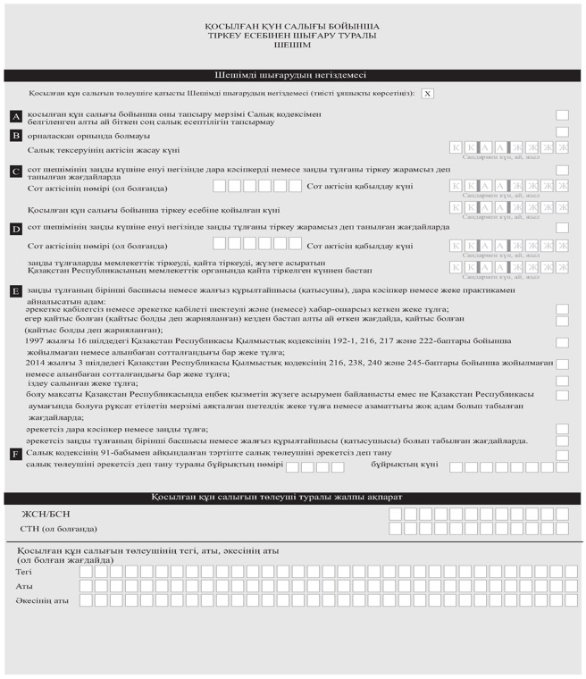

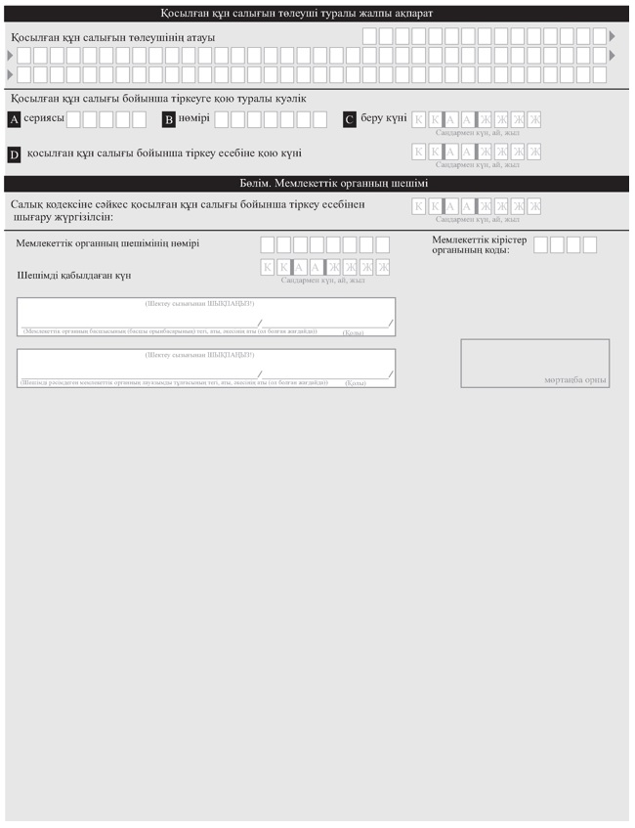

Қазақстан Республикасының
Қаржы министрінің
2018 жылғы 09 ақпандағы
№153 бұйрығына 5-қосымша
Қазақстан Республикасы Қаржы министрінің күшін жойған кейбір
бұйрықтарының тізімі
1."Бейрезидентті салық төлеуші ретінде тіркеу туралы куәлігінің нысанын бекіту туралы" Қазақстан Республикасы Қаржы министрінің 2011 жылғы 28 сәуірдегі № 232 бұйрығы (Нормативтік құқықтық актілерді мемлекеттік тіркеу тізілімінде 2011 жылғы 30 мамырда № 6980 болып тіркелген, "Заң газеті" газетінде 2011 жылғы 23 маусымда жарияланған);
2. "Қазақстан Республикасы Қаржы министрінің кейбір бұйрықтарына өзгерістер енгізу туралы" Қазақстан Республикасы Қаржы министрінің 2016 жылғы 18 наурыздағы № 139 бұйрығымен бекітілген, Қазақстан Республикасы Қаржы министрлігінің бұйрықтары тізбесінің өзгерістер енгізілетін 6-тармағы (Нормативтік құқықтық актілерді мемлекеттік тіркеу тізілімінде 2016 жылы 25 сәуірде № 13622 болып тіркелген, 2016 жылғы 7 маусымда Қазақстан Республикасының нормативтік құқықтық актілер электрондық түрдегі эталондық бақылау банкінде жарияланған);
3. "Резидент еместі салық төлеуші ретінде тіркеу туралы куәлігінің нысанын бекіту туралы" Қазақстан Республикасы Қаржы министрінің 2011 жылғы 28 сәуірдегі № 232 бұйрығына өзгерістер енгізу туралы"Қазақстан Республикасы Қаржы министрінің 2016 жылғы 25 шілдедегі № 391 бұйрығы (Нормативтік құқықтық актілерді мемлекеттік тіркеу тізілімінде 2016 жылы 23 тамызда № 14136 болып тіркелген, 2016 жылғы 2 қыркүйекте Қазақстан Республикасы нормативтік құқықтық актілерінің "Әділет" ақпараттық-құқықтық жүйесінде жарияланған).

© 2012. Қазақстан Республикасы Әділет министрлігінің «Қазақстан Республикасының Заңнама және құқықтық ақпарат институты» ШЖҚ РМК

